 | Nome: Rodrigo Iglesias Nieto

Tarefas programadas II

 | 14. Realiza os seguintes exercicios  a) Programa a seguinte tarefa baixo o usuario master para que se execute o 10 de xuño ás 08:30 AM  #!/bin/bash  ps -aux > /tmp/ps.txt
Resposta
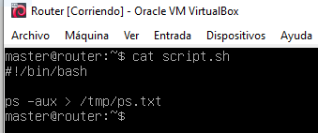

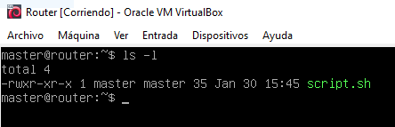

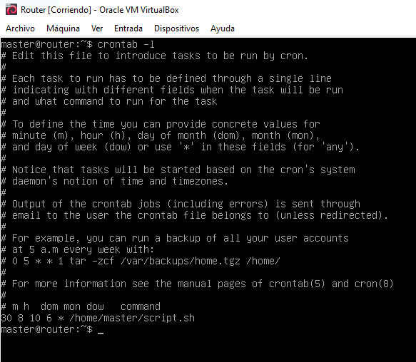

COMPRBACION
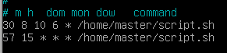

VEMOS QUE SE HA EJECUTADO, YA QUE HA CREADO EL DIRECTORIO
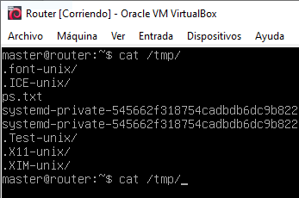

Ahora borramos esta prueba para dejar el deseado.
Para borrar editamos el crontab y borramos la tarea y tambien podemos borrar el directorio en tmp con el comando rm

